**День Земли.**

День Земли мы начали с истории возникновения праздника, а затем провели небольшую викторину, где дети вспоминали: животных, рыб и насекомых живущих на нашей земле

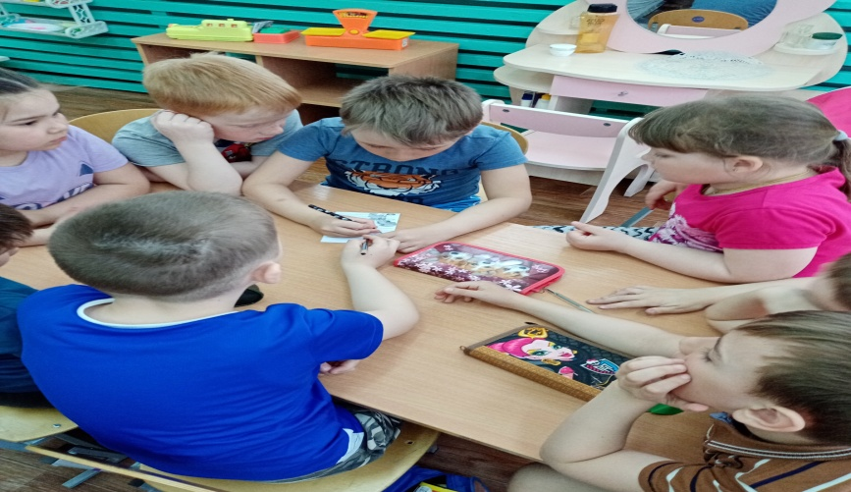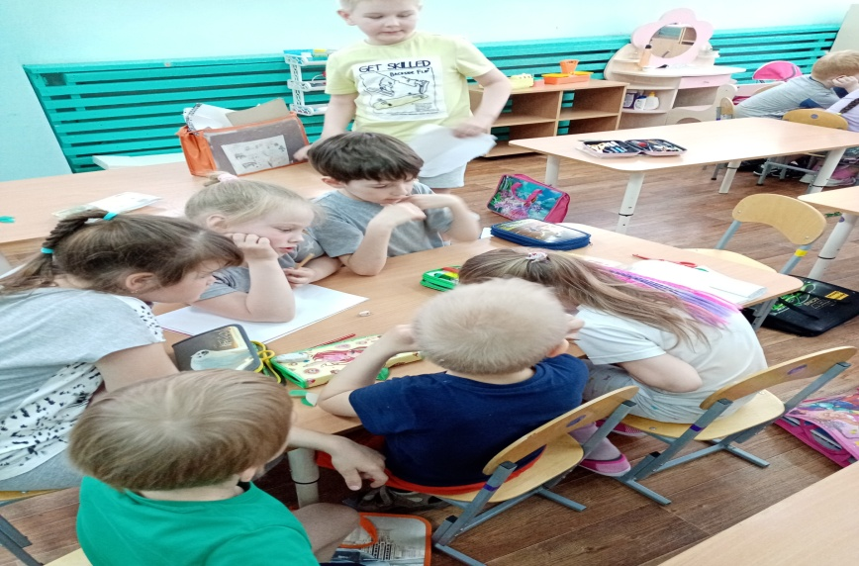

Также мы поиграли в подвижную игру в которой дети изображали животных

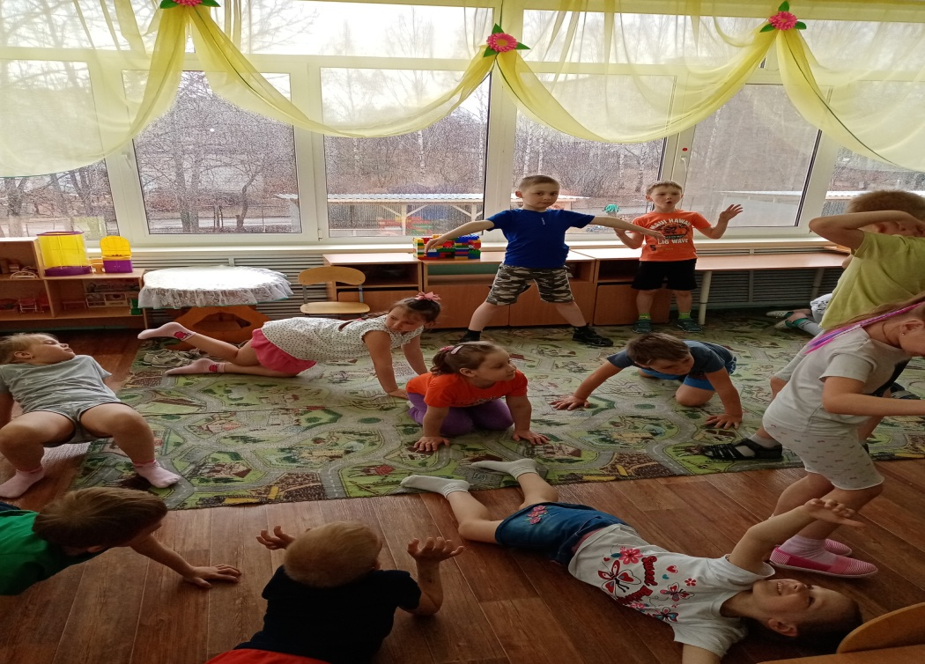

Ещё мы с детьми посадили символическое дерево, т.к. изначально праздник назывался Днём дерева.

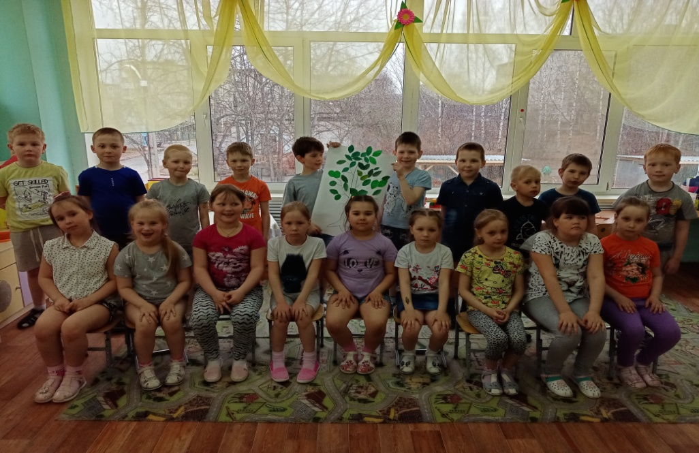 .

В этот день к нам приходили наши друзья: Шалун, Тихоня, Ёлочка и Умница. Они провели с ребятами занимательную квест- игру.

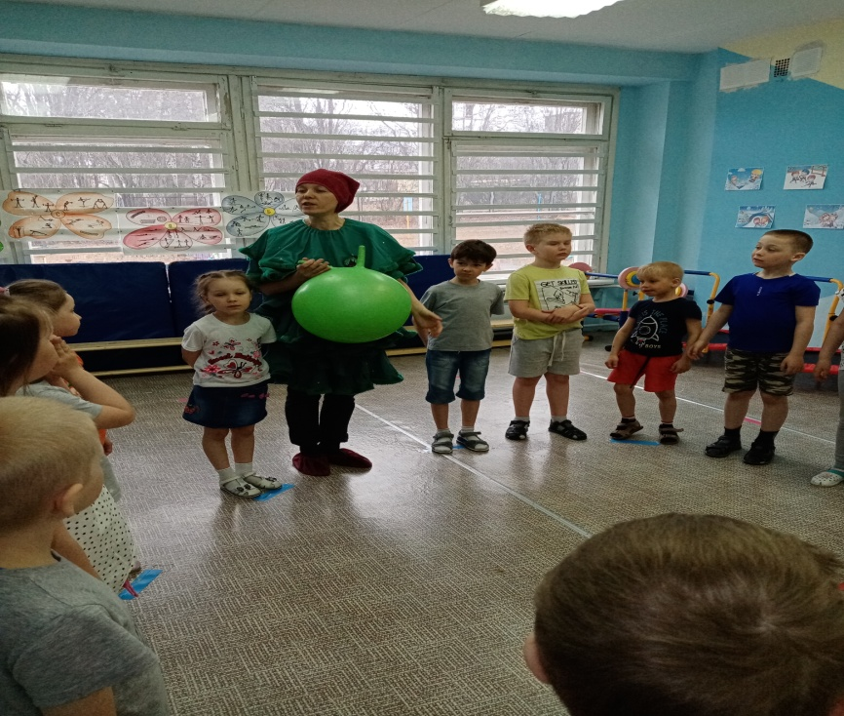

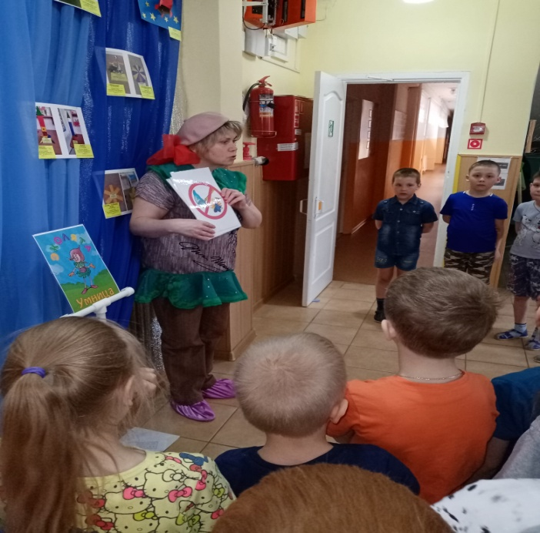 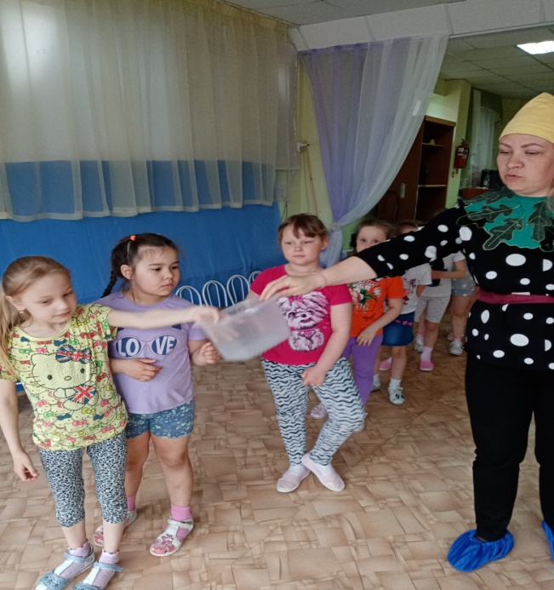 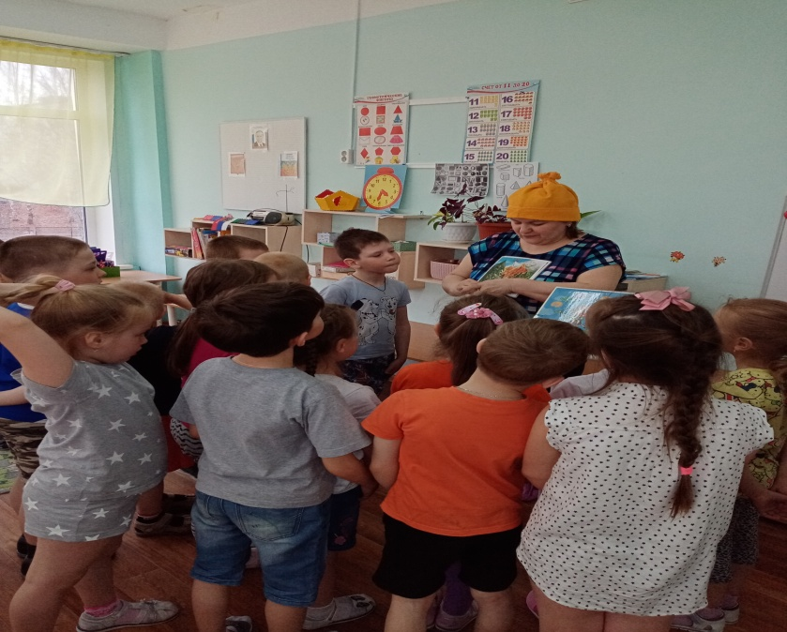

Воспитатель гр. 6 Завьялова Л.А.